АНАЛИТИЧЕСКАЯ СПРАВКА
по результатам Всероссийской проверочной работы по истории в 6 классах образовательных организаций Республики Калмыкия

Всероссийская проверочная работа (ВПР) по истории среди учащихся 6-х классов Республики Калмыкия проводилась 11 апреля 2019 г. с целью осуществления мониторинга результатов перехода на новые стандарты.
Содержание и структура проверочных работ формировались на основе ФГОС ООО с учетом ПООП ООО и содержания учебников, включенных в Федеральный перечень учебников на 2018/2019 учебный год.
В рамках ВПР наряду с предметными результатами обучения учеников основной школы оценивались также метапредметные результаты, в том числе уровень сформированности универсальных учебных действий (УУД) и овладения межпредметными понятиями. Проводились с учетом национально-культурной специфики многонационального российского общества в целях осуществления мониторинга результатов перехода на ФГОС и направлены на выявление уровня подготовки школьников.
ВПР определяла уровень овладения школьниками базовых исторических знаний, применение историко-культурного подхода к оценке социальных явлений, умения применять исторические знания для осмысления сущности общественных явлений, умения искать, анализировать, сопоставлять и оценивать содержащуюся в различных источниках информацию о событиях и явлениях прошлого. Диагностическая работа для 6 класса посвящена истории России с древнейших времен до конца XV в. и истории Средних веков (история зарубежных стран с 476 г. н.э. до конца XV в.), с учетом объема изученного материала к моменту написания работы. В работе также проверяется знание региональной истории, культуры родного края.

Тексты заданий в КИМах в целом соответствовали формулировкам, принятым в учебниках, включенных в Федеральный перечень учебников. Министерством образования и науки РФ данный перечень рекомендован к использованию при реализации имеющих государственную аккредитацию образовательных программ основного общего образования.
По структуре проверочная работа состояла из 10 заданий. Ответами к заданиям 1, 2, 8 и 9 являлись последовательность цифр, буква или слово (словосочетание).
Задания 3, 4, 6, 7 и 10 предполагали развернутый ответ. Задание 5 предполагала работу с контурной картой.
Распределение заданий по уровню сложности приведено в табл. 1.

№ | Уровень сложности | Количество  заданий | Максимальный  первичный балл | Процент от  максимального  первичного балла
1 | Базовый | 6 | 9 | 45
2 | Повышенный | 3 | 9 | 45
3 | Высокий | 1 | 2 | 10
 |  | 10 | 20 | 100

Задания 1 и 8 считались выполненными верно, если правильно указана последовательность цифр. Правильный ответ на задание 1 оценивался 2 баллами. Если в ответе допущена одна ошибка (в том числе написана лишняя цифра или не написана одна необходимая цифра), выставлялся 1 балл; если допущено две или более ошибки – 0 баллов.
Задание 2 считалось выполненным верно, если правильно указана буква.
Задание 9 считалось выполненным верно, если правильно указано название города. Правильные ответы на задания 2, 8 и 9 оценивались 1 баллом.
Задания с развернутым ответом и задание на работу с контурной картой оценивались в зависимости от полноты и правильности ответа в соответствии с критериями оценивания.
.
Табл.2 Перевод первичных баллов в отметки по пятибалльной шкале
Отметка по пятибалльной шкале | «2» | «3» | «4» | «5»
Первичные баллы | 0–5 | 6–10 | 11–15 | 16–20

На выполнение работы отводилось 60 минут.
В 129 (46) образовательных организациях республики выполнили всероссийские проверочные работы, в которых приняли участие 2792 (908) школьника.
Из общего числа 2792 человек, выполнявших контрольную работу, 1176 школьников ОО районов.
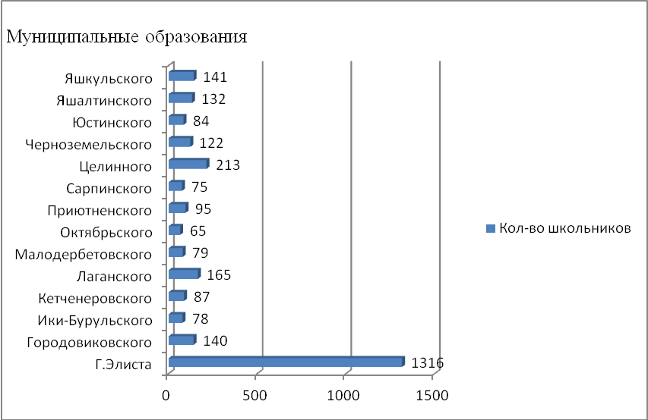

Сложными оказались:
задания №4 нацеленное на проверку знания исторических персоналий. Обучающемуся необходимо было выбрать одно из событий (процессов) и указать две исторические личности, непосредственно связанные с выбранным событием (процессом). Затем нужно было указать одно любое действие каждой из этих личностей, в значительной степени повлиявшее на ход и (или) результат этого события (процесса);
Задание №6 (2) объяснить, как указанный объект (город, населенный пункт, река или др.) связан с определенным историческим событием (процессом);
Задание №7 на знание причин и следствий и умение формулировать положения, содержащие причинно-следственные связи. В задании требовалось объяснить, почему выбранное событие (процесс) имело большое значение в истории нашей страны и/или истории зарубежных стран.

Процент выполнения этих заданий составил соответственно 45%, 34% и 32

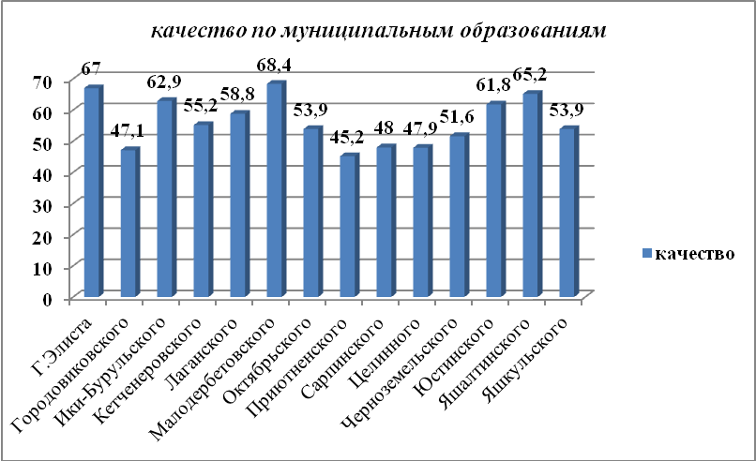
Наибольший % качества из всех участников ВПР в Малодербетоском районе – 68,4, но это ниже чем в прошлом году на 17,6% (в прошлом году в Юстинском районе % качества составил 80%). Самый низкий в Приютненском районе - 45,2. Это выше, чем в прошлом году на 10,2%. Этот низкий показатель был в Целинном районе (37,3%)
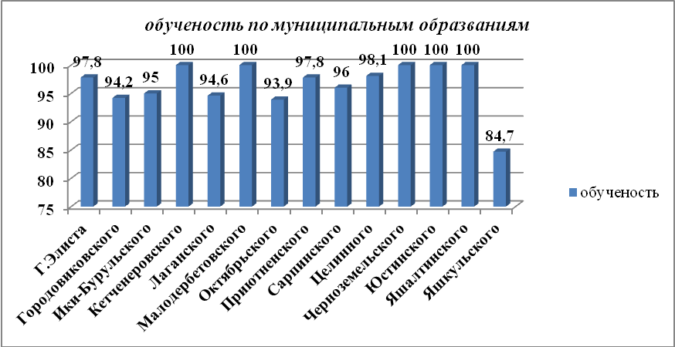

Максимальный % успеваемости – 100 в районах: Юстинском, Яшалтинском, Черноземельском, Малодербетовском и Кетченеровском. Наименьший % обученности - 84,7 в Яшкульском районе, это выше чем в прошлом году на 7%. В прошлом году самый низкий % успеваемости был в Ики-Бурульском районе – 77,7%.
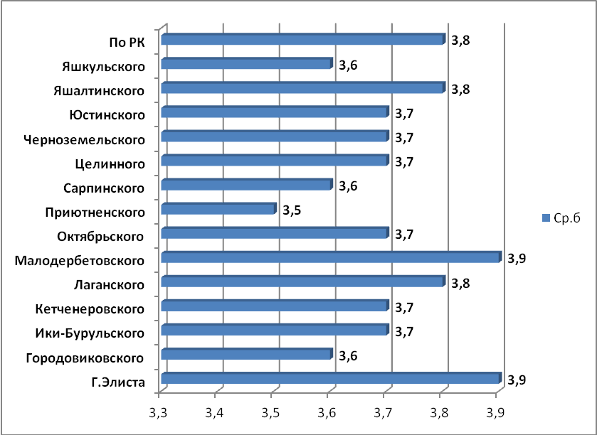
Наименьший средний балл в Приютненском- 3,5. Это на 0,3 выше чем в прошлом году (Целинном и Ики-Бурульском районе – 3,3).
Наибольший средний балл – 3,9 в г.Элисте. Это вше чем в прошлом году на 0,1. Средний балл по республике 3,8 что на 0,1 выше чем в прошлом году.
Средний % выполнения заданий группами учащихся по данным Рособрнадзора представленным следующим образом.
Ср. % выполнения заданий группами учащихся
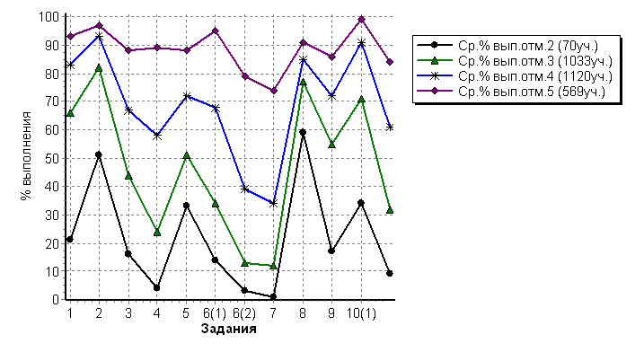
Количество участников в РК составили 0,227% от общего числа участников всероссийской проверочной работы по истории среди 6 классов.
Общая гистограмма отметок
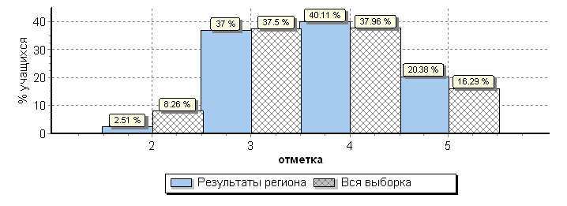
При сравнительной оценке распределения групп баллов в % на основании представленной таблицы Рособрнадзором «Статистика по отметкам» по Республике Калмыкия отметок «2» на 5,57% ниже, отметок «3» на 0,5% ниже, отметок «4» выше на 2,15%, отметок «5» на 4,09% выше чем по РФ.
Работы выполнялись по пяти вариантам. В основном выполняли варианты 7 и 8 (455 и 449).
 | Отметка
Вариант |  | 2 | 3 | 4 | 5 | Кол-во уч.
2 |  | 1 |  | 1 |  | 2
3 |  | 34 | 525 | 570 | 284 | 1413
4 |  | 35 | 508 | 549 | 285 | 1377
Комплект |  | 70 | 1033 | 1120 | 569 | 2792
Сравнительный анализ среднего процента выполнения заданий группами учащихся Республики Калмыкия с показателями Рособрнадзора (всей выборкой) показал различные результаты при выполнении задании при выполнении заданий № 6 и 10.
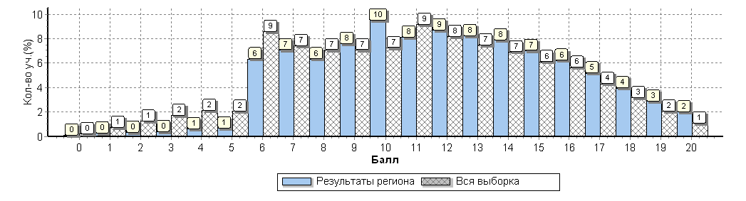

Гистограмма соответствия отметок за выполненную работу и отметок по журналу
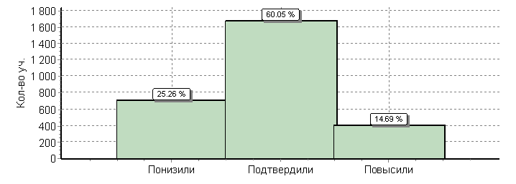

Согласно стат.данным Рособрнадзора 25,26%, а это 705 школьников показали ниже, чем отметка в журнале, 14,69% - 410 человека показали знания выше, чем по журналу и только 60,5% - 1676 школьников подтвердили отметку по журналу.

Как показывал анализ результатов ВПР по истории 6 класса:
- 89% обучающихся умеют проводить поиск информации в исторических текстах, материалах
- 84% реализация историко-культурологического подхода, формирующего способности к межкультурному диалогу, восприятию и бережному отношению к культурному наследию Родины
- 83% умеют объединять предметы и явления в группы по определенным признакам, сравнивать, классифицировать и обобщать факты и явления. Раскрывать характерные, существенные черты ценностей, господствовавших в средневековых обществах, религиозных воззрений, представлений средневекового человека о мире; сопоставлять развитие Руси и других стран в период Средневековья, показывать общие черты и особенно стильных исторических памятниках Средневековья
-77% Умение создавать, применять и преобразовывать знаки и символы, модели и схемы для решения учебных и познавательных задач. Работать с изобразительными историческими источниками, понимать и интерпретировать содержащуюся в них информацию

Все вышеперечисленные задания №2, 8,10(1) базового уровня.
С заданиями высокого и повышенного уровня сложности обучающиеся справились хуже.
- 34% школьников показали умение устанавливать причинно-следственные связи, строить логическое суждение, умозаключение (индуктивное, дедуктивное и по аналогии) и делать выводы;
- владение основами самоконтроля, самооценки, принятия решений и осуществления осознанного выбора в учебной и познавательной деятельности;
- объяснять причины и следствия ключевых событий отечественной и всеобщей истории
Выводы:
1 МКОУ. Результаты анализа всероссийской проверочной работы, выполненных . обучающимися 6 класса в республике, показали качество 60,5%, это выше чем в прошлом году на 1,5 % . Это выше чем, в РФ на 9,2% .. Успеваемость 97,5% - это выше, чем в среднем по России на 5,8%.;
- Сложными для обучающихся оказались вопросы по региональной истории. При выполнении творческих заданий №7, 6,2, проверяющие знание истории родного края, работа с картой, выполнили на 37%;
- Вызвали затруднение задания творческие, требующие от учащихся применение личностных умений, основанных на самоконтроле, самооценке, а также на умении устанавливать причинно-следственные связи, строить логические рассуждения, умозаключение, справились только на 34%.

Рекомендации:
- На основе анализа проверочных работ с низкими результатами, оказавшиеся в зоне риска, учителям предметникам:
МКОУ «Лаганская СОШ №4», МКОУ «Кировская СОШ»,МБОУ «Большедербетовская СОШ», МКОУ «Обильненская СОШ», МКОУ «Садовская СОШ №1», МКОУ «Харбулукская СОШ», МКОУ «Оватинская СОШ»,МБОУ «Гашунская СОШ», МКОУ «Цаган-Уснанская СОШ», разработать индивидуальные траектории развития класса, с учетом формирования универсальных учебных действий.

- Создать банк разноуровневых контентов по изучаемым темам.

- Шире применять межпредметные связи, с целью формирования метапредметных, предметных и личностных компетенций на уроках истории.

- Активнее внедрять социокультурный компонент с применением материалов по региональной истории и культуре родного края.

- Усилить практическую работу с применением ЭОР, контурных карт, иллюстративным рядом.

- Реализацию ФГОС ООО планировать через реализацию четырех междисциплинарных программ.

- Активно работать с банком данных, разработанных предметно-методической комиссией, находящихся в свободном доступе на официальном сайте ФИПИ.

- На школьных и районных методических объединениях учителей истории проанализировать результаты ВПР и учесть рекомендации при составлении рабочих программ.

Старший преподаватель КРИПКРО: Дадинова В.Б.

